提供了，如果去掉主界面报警和异常的列表，可以通过state显示报警，state会将报警希纳是为红色，需要替换Main_EX.dll和log.dll

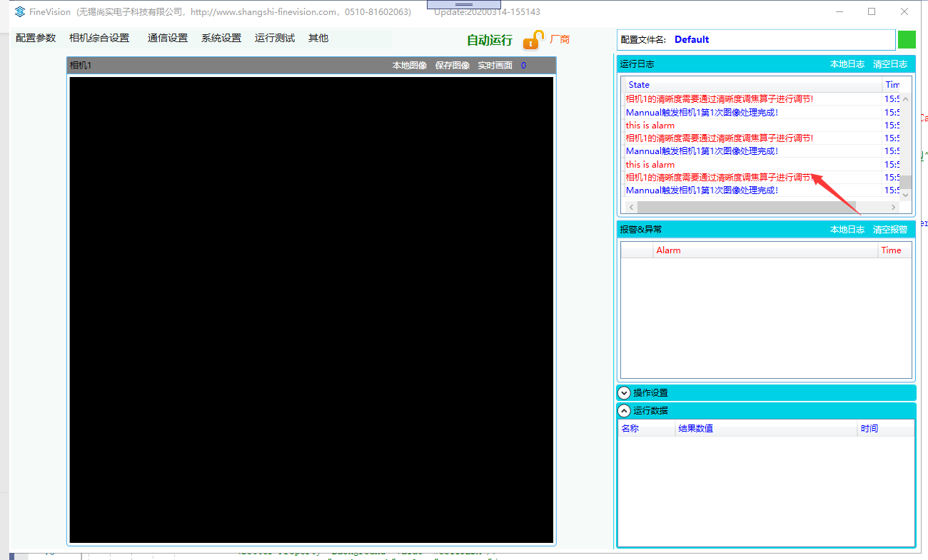

Main中调用的showstate和showalarm是在main_EX中，实现的方式为，判断alarm控件为空，则窗体第二个bool型变量给state控件，切换颜色

注释掉对g_UCAlarm的赋值

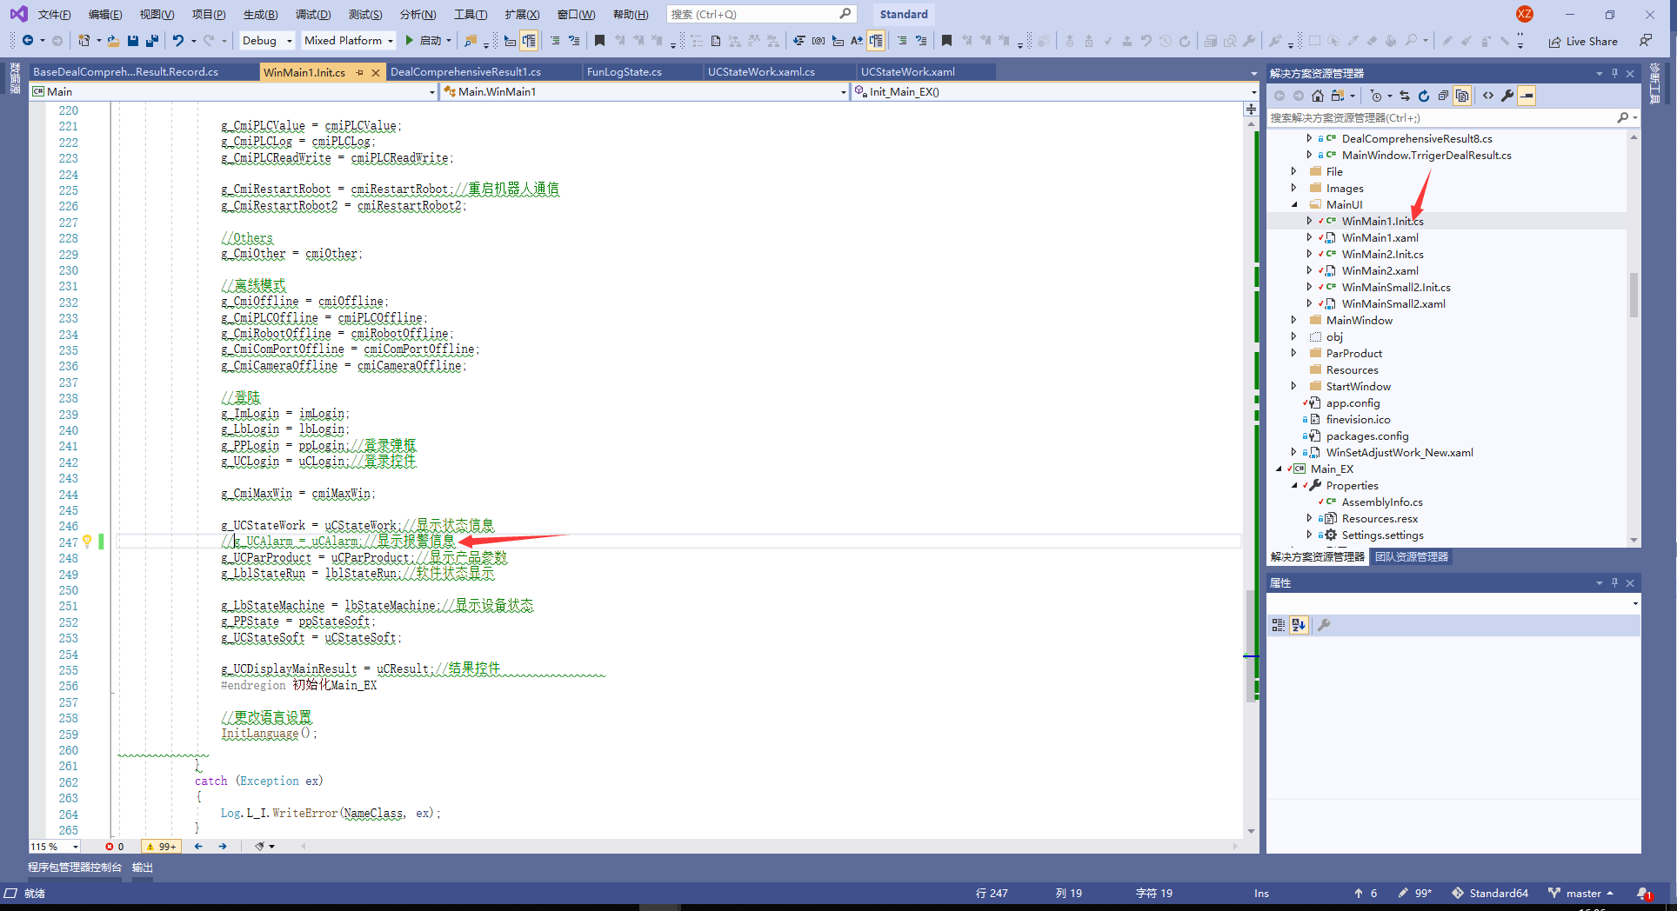

所以报警调用的函数不用改变，还是showalarm

